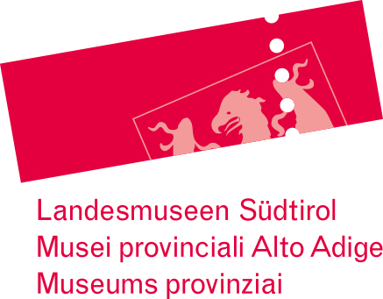
Pressemitteilung, 23. Jänner 2023

Lesung und Workshop mit der Biene Tulì
Am 28. Jänner organisiert das Naturmuseum einen Nachmittag für Kinder von 3 bis 6 Jahren. Auf dem Programm stehen Geschichten und ein Workshop rund um das Thema Tiere. In italienischer Sprache.
Am Samstag, 28. Jänner erzählt Monica Gabbarrini von 14.30 bis 16 Uhr im Naturmuseum Südtirol Geschichten von kleinen und winzigen Tieren, die mutig viel größere Tiere herausfordern. Kinder im Alter von 3 bis 6 Jahren können sich mit ihren Eltern von den Geschichten der Biene Tulì verzaubern lassen und anschließend, inspiriert von einem der gelesenen Bücher, ihrer Fantasie freien Lauf lassen.
Monica Gabbarrini schreibt Geschichten für Kinder, die sie zusammen mit ihrem Koffer voller Bücher präsentiert.
Die Teilnahme kostet 7 Euro für Erwachsene und 3 Euro für Kinder. Eine Vormerkung auf der Webseite des Museums unter dem Link https://app.no-q.info/naturmuseum-sudtirol/calendar#/event/238447 ist erforderlich.
Info: Tel. 0471 412964.

